Автор: Нитовская П. А.

СБОРНИК ПОДВИЖНЫХ ИГР
ДЛЯ РАЗВИТИЯ ПРОИЗВОЛЬНОГО ВНИМАНИЯ У ДЕТЕЙ
СТАРШЕГО ДОШКОЛЬНОГО ВОЗРАСТА
С НАРУШЕНИЕМ СЛУХА

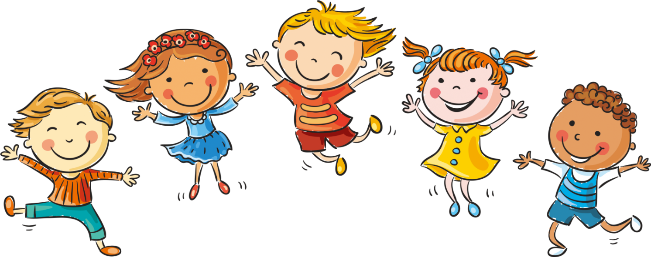

Тула 2024
СОДЕРЖАНИЕ
ПРЕДИСЛОВИЕ……………………………………………………………….…..4
ВВЕДЕНИЕ……………………………………………………….………………...5БЛОК 1………………………………………………………………………………6
Раздел 1:Устойчивость внимания……………..…………………………………...7
1. Подвижная игра №1 «Цветочная полянка»…………………………………8
2. Подвижная игра №2 «Зеваки»……………………………………………….9
Раздел 2: Сосредоточенность внимания…………………...……………………..10
1. Подвижная игра №1 «Старт»……………………………………….………11
2. Подвижная игра №2 «Беги к тому, что назову»……………………..…….12
Раздел 3: Объем внимания……………………..………………………………….13
1. Подвижная игра №1 «Успей»……………………………...………………..14
2. Подвижная игра №2 «Найди меня»………………………..……………….15
Раздел 4: Распределение внимания………………...……………………………..16
1. Подвижная игра №1 «Поймай»…………………..…………………………17
2. Подвижная игра №2 «Мячик»……………………..………………………..18
Раздел 5: Переключение внимания…………………..…………………………...19
1. Подвижная игра №1 «Флажок»…………………..…………………………20
2. Подвижная игра №2 «Автомобили»………………..………………………21
БЛОК 2……………………….……………..………………………………………22
Раздел 6: Устойчивость внимания…………………..…………………………....23
1. Подвижная игра №1 «Волк и заяц»……………..………………………….24
2. Подвижная игра №2 «Воробьи и вороны»………..………………………..25
Раздел 7: Сосредоточенность внимания……………..…………………………...26
1. Подвижная игра №1 «Зеркало»…………………..…………………………27
2. Подвижная игра №2 «Платочек»……………..…………………………….28
Раздел 8: Объем внимания……………………..………………………………….29
1. Подвижная игра №1 «Летает, не летает»………………..…………………30
2. Подвижная игра №2 «Запомни и нарисуй»…….………………………….31
Раздел 9: Распределение внимания……………..………………………………...32
1. Подвижная игра №1 «Музыкальные стулья»…………..………………….33
2. Подвижная игра №2 «Найди мяч»……………..…………………………...34
Раздел 10: Переключение внимания………..…………………………………….35
1. Подвижная игра №1 «Услышал-действуй»…….………………………….36
2. Подвижная игра №2 «Дирижер»……………….…………………………...37

СПИСОК ЛИТЕРАТУРЫ……………………………………………………….38

ПРЕДИСЛОВИЕ

Составитель: Нитовская Полина Александровна
Текстовый редактор: Гаранина Ксения Владимировна

Подвижные игры для развития произвольного внимания у детей старшего дошкольного возраста с нарушением слуха / П. А. Нитовская, - Изд. 1-е. – Тула, 2024.

Данный сборник подвижных игр предназначен для педагогов и воспитателей на занятиях по физической культуре, во время самостоятельной, музыкальной деятельности и на прогулках.
Особенность этого сборника заключается в том, что все подвижные игры подобраны по свойствам произвольного внимания. Подвижные игры подобраны с учетом возрастных особенностей, внимания детей с нарушением слуха, индивидуальных особенностей состояния здоровья и принципа доступности.

ВВЕДЕНИЕ

Настоящий сборник создан для развития произвольного внимания у детей старшего дошкольного возраста с нарушением слуха посредством подвижных игр. Он состоит из двух блоков: блок 1 – легкие игры; блок 2 – сложные.
В данном сборнике подвижные игры размещены от простого к сложному. В нём представлены следующие разделы:
- устойчивость внимания
- сосредоточенность внимания
- объем внимания
- распределение внимания
- переключение внимания
В каждом разделе включено по две игры. Во всех играх прописаны карточки со словами, что очень удобно педагогам, воспитателям и детям с нарушением слуха. Карточки написаны печатными буквами черного цвета с одинаковым шрифтом высотой примерно 2,5–3 см, шириной 1,5–2 см. Карточки имеют длину 1.5-2 сантиметра, ширину 1-1.2 сантиметра. Слова напечатаны на белом ламинированном листе. Они располагаются на одной строчке без переноса.

БЛОК 1

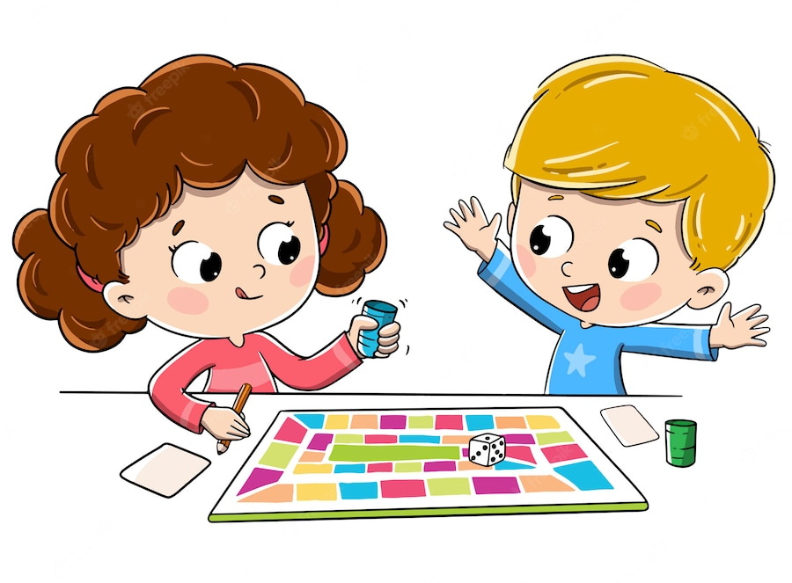

Устойчивость внимания

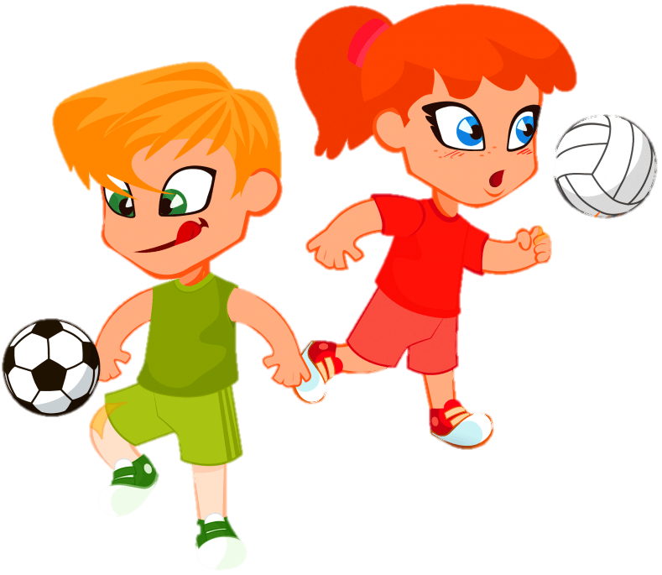

Игра «Цветочная полянка»
Цель: развитие устойчивости внимания.
Задачи: развивать произвольное внимание; учить детей находить одинаковые изображения.
Оборудование: картинки изображений цветов, бабочек, жуков, карточки: «Что это?», «Кто это?», «Цветы», «Бабочки», «Жуки», «Что мы делали?», «Играли».
Правила: на ковре лежат картинки изображений цветов, бабочек и жуков. Детям предстоит найти пару той или иной картинке.
Методика проведения: воспитатель сначала показывает детям картинки изображений цветов, бабочек, жуков и спрашивает: «Что/Кто это?», участники отвечают с помощью карточек «Цветы/Бабочки/Жуки». Затем на ковре воспитателем раскладываются в хаотичном порядке эти изображения. Далее детям предлагается найти одинаковые цветы и отобрать их. Как только они закончили, позже собирают бабочек, а затем и жуков.В конце воспитатель по карточкам спрашивает: «Что мы делали?», детиотвечают с карточкой «Играли». Также у участников спрашивают:(как называются изображения на картинках «Что/Кто это?») и показываются карточки «Цветы/Бабочки/Жуки», и обязательно хвалит детей на языке жестов.
Методические указания: картинки изображений могут быть разными (коты, черви, обезьяны). Детям может предлагаться найти, как один определённый объект (бабочек), так и несколько (цветы, бабочки).

Игра «Зеваки»
Цель: развитие устойчивости внимания.
Задачи: развивать произвольное внимание, слух.
Оборудование: колонка, карточки: «Иди», «Стой», «Что мы делали?», «Играли».
Правила: дети идут под музыку по кругу с воспитателем. Когда музыка останавливается, все останавливаются и разворачиваются. Выбывают те, кто ошибся.
Методика проведения: дети встают вкруг вместе с воспитателем. Он объясняет правила игры и демонстрирует. Включается музыка и показывается карточка «Иди». Все идут в одном направлении по кругу, когда музыка останавливается, воспитатель поднимает карточку «Стой» и показывает, что нужно повернуться и идти в обратном направлении. Направление меняется после каждой остановки музыки. Игра заканчивается, когда в кругу остаётся 2-3 ребёнка. В конце игры воспитатель по карточкам спрашивает: «Что мы делали?», дети отвечают: «Играли». Когда игра закончилась, детей хвалят на языке жестов.
Методические указания: игру можно усложнить - после остановки музыки добавить другие действия (похлопать, присесть, прыгнуть).

Сосредоточенность внимания

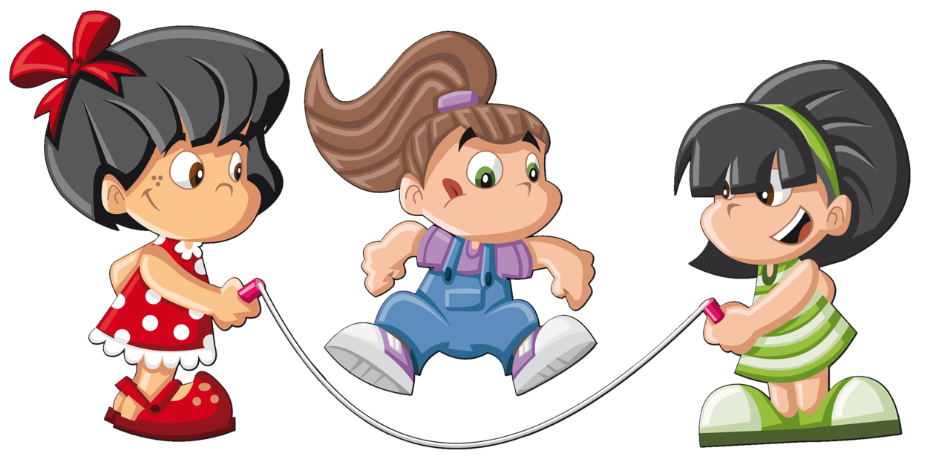

Игра «Старт»
Цель: развитие сосредоточенности внимания.
Задачи: развивать произвольное внимание, координацию движений.
Оборудование: карточки: «Что мы делали?», «Играли».
Правила: по сигналу ведущего (хлопок) дети бегут от точки А до точки Б. Выбывает тот, кто последний прибегает.
Методика проведения: воспитатель объясняет детям правила игры и демонстрирует для понимания. Он показывает детям, что нужно встать к стене (это будет точка А) и когда прозвучит сигнал (хлопок), то нужно добежать до другой стены (это точка Б). Первый раз игра проводится вместе с воспитателем, чтобы дети лучше поняли, а после участники играют сами, но также с сигналом. Дети обязательно должны услышать или увидеть сигнал воспитателя, чтобы понять, когда можно бежать. После каждого раза игры выбывает один участник, который прибежал самый последний. В конце игры воспитатель по карточкам спрашивает детей «Что мы делали?», при ответе детей воспитатель показывает карточку «Играли». По окончанию игры педагог хвалит детей на языке жестов.
Методические указания: игру можно усложнить – выполнять более сложные действия от точки А до точки Б (прыгать, идти гуськом, бег спиной); также можно использовать препятствия (проползти в туннеле, подкинуть мяч); можно придумать разные сигналы (сигнал с помощью свистка, звуки бубна).

Игра «Беги к тому, что назову»
Цель: развитие сосредоточенности внимания.
Задачи: развивать произвольное внимание, быстроту реакции.
Оборудование: карточки: «Ковёр», «Дверь», «Беги», «Что мы делали?», «Играли».
Правила: воспитатель показывает карточку с местом куда нужно прибежать детям, а они, читая слово, бегут на правильное место.
Методика проведения: дети стоят возле воспитателя и им рассказывают правила игры. Воспитатель говорит и показывает карточку «Ковёр», и демонстрирует бег. Дети читают и бегут на ковёр. Далее воспитателем показывается карточка «Дверь», участники читают и бегут к ней. В конце воспитатель по карточкам спрашивает: «Что мы делали?», дети отвечают:«Играли», после их обязательно хвалят на языке жестов.
Методические указания: если у кого-то из детей возникают проблемы, то воспитатель помогает. Игру можно использовать как в группе, так и на улице.

Объем внимания

Игра «Успей»
Цель: развитие объёма внимания.
Задачи: развивать произвольное внимание, активное внимание, быстроту реакции.
Оборудование: карточки: «Прыгнуть», «Присесть», «Стоять», «Что мы делали?», «Играли».
Правила: воспитатель хлопает определённое количество раз, а дети выполняютсоответствующие действия с числом хлопков. Выбывают те, кто ошибся.
Методика проведения: воспитатель строит детей перед собой в линейку и объясняет правила игры, демонстрируя их. Когда онхлопает в ладоши, ребенок выполняет соответствующие действия:
Один хлопок – «Прыгнуть»
Два хлопка –«Присесть»
Три хлопка – «Стоять»
В конце игры воспитатель по карточкам спрашивает: «Что мы делали?», дети отвечают при показе «Играли». При завершении детей обязательно хвалят на языке жестов.
Методические указания: при демонстрации игры действия детей показываются на карточках.
Игру можно усложнить – дети могут выполнять более сложные действия или принимать позы (покрутиться, принять позу «лягушка\ласточка/кот»). Можно менять порядок хлопков; прибавлять количество хлопков и действий.

Игра «Найди меня»
Цель: развитие объёма внимания.
Задачи: развивать произвольное внимание, память.
Оборудование: игрушки: собака, машина, кукла, мяч; карточки: «Кто это?», «Что это?», «Собака», «Машина», «Кукла», «Мяч», «Что мы делали?», «Играли».
Правила: перед детьми лежат игрушки, они их запоминают, закрывают глаза, а после ищут пропавшую игрушку по всей группе.
Методика проведения: перед детьми лежат игрушки (собака, машина, кукла, мяч). Воспитатель спрашивает у детей: (Что это за игрушка «Кто это/Что это?»), дети отвечают при показе карточки над определённой игрушкой: «Собака/Машина/Кукла/Мяч». После рассказываются и демонстрируются правила игры. Дети запоминают какие игрушки лежат перед ними, закрывают глаза, а воспитатель в это время кладёт одну из этих игрушек на видное место. По сигналу дети открывают глаза и идут искать недостающую игрушку. В конце воспитатель по карточкам спрашивает: «Что мы делали?», дети отвечаютс показом: «Играли», после их обязательно хвалят с помощью языка жестов.
Методические указания: все игрушки должны быть прописаны на карточках.
Игра усложняется, если добавлять по 1 игрушке; менять игрушки; прятать несколько игрушек.

Распределение внимания

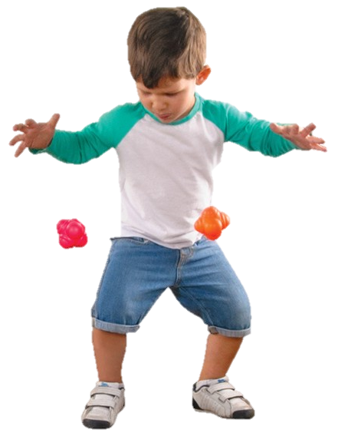

Игра «Поймай»
Цель: развитие распределения внимания.
Задачи: развивать произвольное внимание, быстроту реакции.
Оборудование: карточки: «Хлопай», «Что мы делали?», «Играли».
Правила: участники игры встают в линейку. Ведущий предлагает группе «поймать» его хлопок — хлопнуть в ладоши одновременно с ним. При этом он каждый раз пытается перехитрить детей, делая взмахи руками, но не хлопая. Выигрывает тот, кто остается последний.
Методика проведения: воспитатель ставит перед собой детей в линейку, рассказывает правила игры и демонстрирует. Он предлагает детям «поймать» его хлопок, когда воспитатель хлопнет в ладоши и покажет карточку «Хлопай», то участники хлопают вместе с ним. Если ведущий не хлопает, то дети тоже. Выигрывает тот, кто остается последний.В конце воспитатель по карточкам спрашивает: «Что мы делали?», дети отвечают:«Играли». В завершении игровой деятельности участников хвалят на языке жестов.
Методические рекомендации: при возникновении проблем или непонимания, воспитатель помогает детям.
Игру можно усложнить - добавить больше действий (присесть, прыгнуть, нагнуться, поднять руки вверх).

Игра «Мячик»
Цель: развитие распределения внимания.
Задачи: развивать произвольное внимание.
Оборудование: маленький пластмассовый мяч, картон, карточки: «Что это?», «Картон», «Мяч», «Что мы делали?», «Играли».
Правила: участники сидят в кругу. Воспитатель передаёт картон, на котором лежит мячик, по кругу. Его нужно передавать так, чтобы мячик не упал. У кого мячик упал, тот выходит из игры. Игра продолжается, пока в кругу не останется 3 человека.
Методика проведения: воспитатель сажает детей на ковёр в круг, достаёт картон и спрашивает: «Что это?» и показывает карточку «Картон». Дети отвечают, потом показывается маленький пластмассовый мячик и ведущий спрашивает:«Что это?» с карточкой «Мяч». Он рассказывает правила игры и демонстрирует. Он берёт картон и кладёт на него мячик, передаёт следующему. Так картон проходит круг, но мячик с него не должен упасть. У кого он падает, тот выходит из игры. В конце воспитатель по карточкам спрашивает: «Что мы делали?», дети отвечают при показе «Играли», после обязательно хвалит детей на языке жестов.
Методические указания: игру можно использовать в эстафетах (обойти препятствие с картоном, на котором лежит мячик, в руках).

Переключение внимания

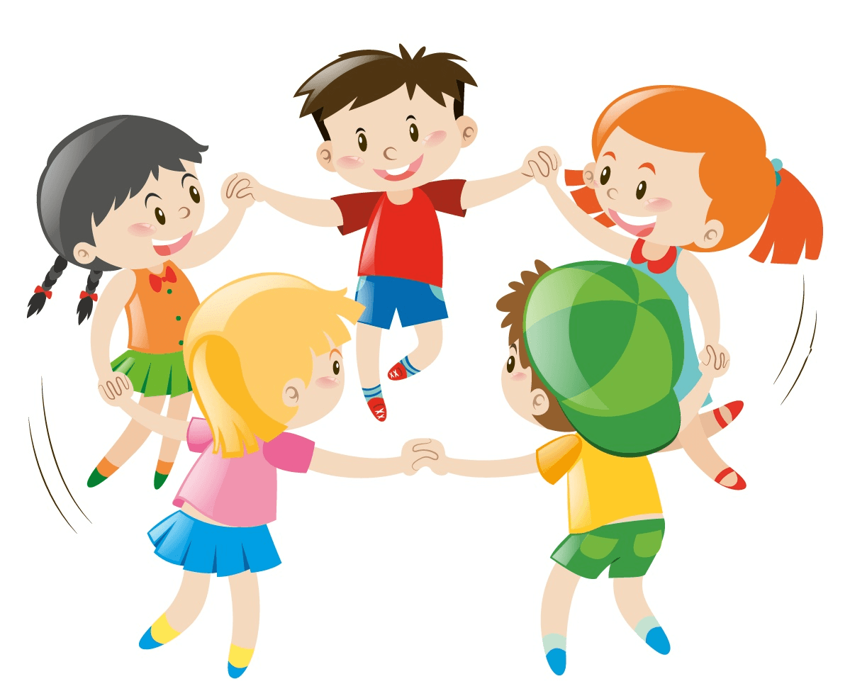

Игра «Флажок»
Цель: развитие переключения внимания.
Задачи: развивать произвольное внимание, быстроту реакции.
Оборудование: цветные флажки (3шт), карточки: «Прыгай», «Хлопай», «Шагай», «Что мы делали?», «Играли».
Правила: дети должны по поднятию флажка сделать определённое действие. Кто ошибся выбывает. Игра останавливается, когда остается один участник.
Методика проведения: воспитатель рассказывает правила игры и демонстрирует. Когда он поднимает красный флажок и карточка «Прыгай», то дети прыгают, если зеленый флажок – хлопнуть в ладоши «Хлопай», синий – шагать на месте «Шагай». Игроки, допустившие ошибку, выходят из игры. Когда остается один участник, то игра завершается. В конце воспитатель по карточкам спрашивает: «Что мы делали?», дети отвечают вместе с карточкой «Играли». После игры воспитатель обязательно хвалит детей на языке жестов.
Методические указания: игру можно усложнить – добавить больше разного цвета флажков и действий (сядь, беги).

Игра «Автомобили»
Цель: развитие переключения внимания.
Задачи: развивать произвольное внимание, реакцию; закреплять знание цветов: зелёный, красный.
Оборудование: флажки красного и зелёного цвета (2шт), карточки: «Машины», «Стой», «Что мы делали?», «Играли».
Правила: если воспитатель поднял зелёный флажок, то дети могут передвигаться по группе, красный - стоят на месте, пока не поднимут предыдущий.
Методика проведения: воспитатель говорит детям, что они машины и показывает карточку «Машины». Он рассказывает правила игры и демонстрирует. Ведущий поднимает зелёный флажок, в это время машины свободно могут передвигаться по группе. Когда поднят красный – все должны остановиться и стоять (показывается карточка «Стой»), пока не поднимется зелёный. В конце воспитатель по карточкам спрашивает: «Что мы делали?», дождавшись ответа детей, он поднимает карточку «Играли». После детей обязательно хвалят на языке жестов.
Методические указания: игру можно усложнить – добавить ещё флажков (жёлтый, синий) и действий (ехать задом).

БЛОК 2

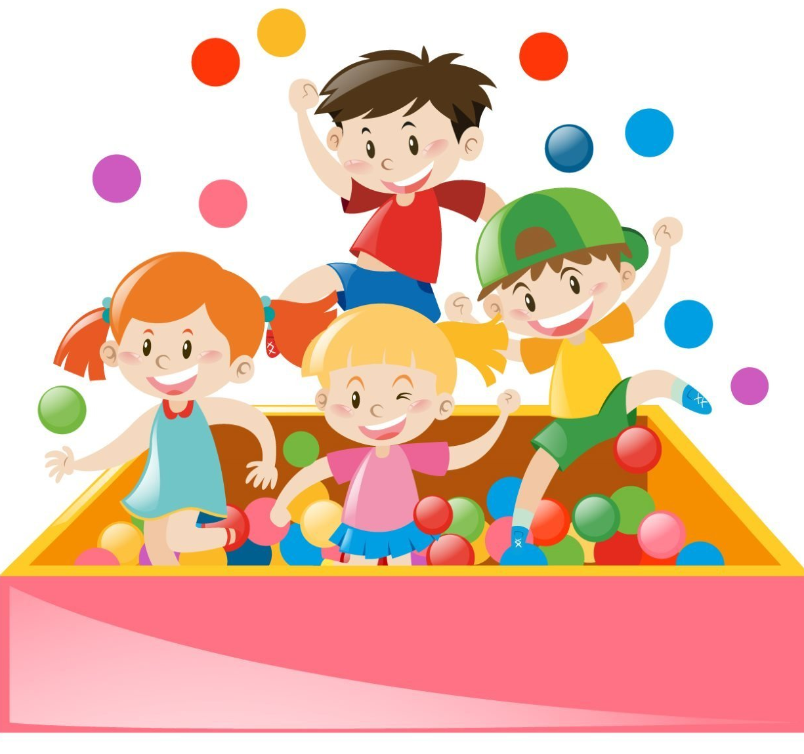

Устойчивость внимания

Игра «Волк и заяц»
Цель: развитие устойчивости внимания.
Задачи: развивать произвольное внимание, продуктивность.
Оборудование: обручи, карточки: «Волк», «Зайцы», «Дом», «Беги», «Лови», «Что мы делали?», «Играли».
Правила: выбирается волк, все остальные зайцы. Волк должен поймать зайцев. У зайцев есть безопасное место – домики (обручи), где волк не может их поймать. С каждым убывшим участником убирается обруч. Выбывает тот, кого волк поймал, а выигрывает – кто остался последним.
Методика проведения: воспитатель раскладывает обручи по количеству играющих, кроме волка. Он рассказывает правила игры и демонстрирует их. Определяется волк и показывается карточка «Волк», все остальные зайцы «Зайцы». Воспитатель показывает на обручи и карточку «Дом» – безопасное место для зайцев. Показывается карточка «Беги» для зайцев и «Лови» для волка. Воспитатель обязательно показывает волку, что в домиках нельзя ловить. С каждым убывшим участником убирается обруч, чтобы в конце остался один. В завершении игры воспитатель по карточкам спрашивает: «Что мы делали?», дети отвечают с карточкой «Играли». Далее их спрашивают кем они были показывают карточки «Волк», «Зайцы». В конце воспитатель обязательно хвалит детей на языке жестов.
Методические указания: при затруднениях воспитатель помогает детям.
Игру можно усложнить – выбрать одного волка, одного бездомного зайца, а всех остальных зайцами. У зайцев есть домики, а у бездомного зайца нет, поэтому его цель – забежать в домик, но тогда, кто остался без домика будет бежать от волка.

Игра «Воробьи и вороны»
Цель: развитие устойчивости внимания.
Задачи: развивать произвольное внимание, продуктивность, координацию движений.
Оборудование: карточки: «Воробьи», «Вороны», «Что мы делали?», «Играли».
Правила: играющие делятся на две команды «Воробьи» и «Вороны». Воспитатель показывает карточку «Воробьи», тогда эта команда должна догнать вторую команду, если заметили карточку «Вороны», то наоборот. В любой момент карточки могут меняться. Побеждает та команда, где осталось большей людей.
Методика проведения: воспитатель делит детей на две команды, первая команда будет «Воробьи» и показывает детям карточку «Воробьи», вторая команда «Вороны» и также карточка «Вороны». Когда ведущий достаёт карточку «Воробьи», то дети из этой команды догоняют вторую и наоборот, если же карточка «Вороны». Победит та команда, где останется больше детей. В конце воспитатель по карточкам спрашивает: «Что мы делали?», дети отвечают: «Играли». Также задают вопрос «Кем вы были?» и показывают карточки «Воробьи», «Вороны». После детей обязательно хвалят на языке жестов.
Методические указания: игру можно усложнить – вместо карточек давать какой-либо сигнал, чтобы команды поменялись (хлопок, свист, мелодия).

Сосредоточенность внимания

Игра «Зеркало»
Цель: развитие сосредоточенности внимания.
Задачи: развивать произвольное внимание, умение показывать и повторять позы и движения.
Оборудование: карточки: «Повторяй», «Что мы делали?», «Играли».
Правила: участники повторяют всё, что показывает водящий, как будто смотрятся в зеркало. Допустив ошибку, ребенок выбывает из игры.
Методика проведения: дети встают перед воспитателем. Педагог рассказывает правила игры и демонстрирует с карточкой «Повторяй», пока дети не поймут суть игры. Воспитатель «перед зеркалом» выполняет различные позы / движения / имитационные действия (расчёсывается, поправляет одежду и многое другое). Игроки одновременно с ведущим копируют все его действия, стараясь их точно передать. Когда участники поняли суть игры, они могут сами выбрать водящего и продолжать игру самостоятельно. Если дети не могут выбрать водящего, то в этом им помогает воспитатель. Дети, допустившие ошибку, выбывают из игры. В конце игры воспитатель по карточкам спрашивает: «Что мы делали?», дети отвечают, и воспитатель показывает карточку «Играли», после обязательно хвалит детей на языке жестов.
Методические указания: водящий может показывать, как одну позу, так и движения, тем самым усложняя игру.

Игра «Платочек»
Цель: развитие сосредоточенности внимания.
Задачи: развивать произвольное внимание, быстроту реакции, двигательную активность.
Оборудование: платочек, карточки: «Платок», «Что это?», «Что мы делали?», «Играли».
Правила: водящий кладёт платочек на плечо участнику, после бежит по кругу, ища свободное место. Игрок с платком встаёт и бежит в противоположное направление, тоже ища свободное место. Кто первый успел встать в круг, тот становится игроком, а кто остался вне круга – водящим.
Методика проведения: все участники игры встают в круг. Воспитатель рассказывает правила игры, показывает платочек и карточку «Платок» и демонстрирует игру. Когда выбрали водящего, дали ему платочек, он идет за кругом, кладет его на плечо одному из игроков и быстро бежит по кругу, а тот, кому положили платок, берет его в руку и бежит в противоположном направлении. И тот, и другой стараются занять свободное место в круге. Если игрок с платком встанет в круг раньше водящего, то водящим остаётся прежний ребёнок. Если убегающий первым встанет в круг, то водящим останется игрок с платком. Он идет по кругу, кому-то кладет на плечо, игра продолжается. В конце игры воспитатель по карточкам спрашивает: «Что мы делали?», дети отвечаютс карточкой «Играли». После им показывают платок и карточку «Что это?», ответ участников: «Платок». В конце воспитатель обязательно хвалит детей с помощью языка жестов.

Объем внимания

Игра «Летает, не летает»
Цель: развитие объёма внимания.
Задачи: развивать произвольное внимание; закреплять знания детей о летающих и не летающих объектах; воспитывать выдержку, терпение.
Оборудование: картинки, карточки: «Что это?», «Самолёт», «Летает?», «Прыгай», «Хлопай», «Что мы делали?», «Играли».
Правила: воспитатель показывает картинки и спрашивает: «Летает или не летает?» объект. Дети выполняют определённое действие, если объект летает или не летает.
Методика проведения: дети стоят напротив воспитателя в линейку, он же рассказывает правила игры и демонстрирует. Ведущий показывает картинку самолёта и спрашивает: «Что это?» и показывает карточку «Самолёт», когда дети ответили, показывается карточка «Летает?». Если ответ «да», то дети прыгают на месте и воспитатель показывает карточку «Прыгай». Если ответ «нет», то хлопают и он показывает карточку «Хлопай». В конце играющих по карточкамспрашивают: «Что делали?», дети отвечают: «Играли». В завершении всех детей хвалят на языке жестов.
Методические указания: если дети затрудняются, то воспитатель подсказывает им. Картинки объектов могут быть разными, но, чтобы обязательно были картинки летающих объектов и должны быть карточки с названиями. Игру можно усложнить – добавить больше картинок (машина, вертолёт, мяч, ласточка).

Игра «Запомни и нарисуй»
Цель: развитие объёма внимания.
Задачи: развивать произвольное внимание, быстроту.
Оборудование: напольная маркерная доска (2шт), маркер (2шт), карточки: «Рисуй», «Что мы делали?», «Играли».
Правила: на досках нарисовано поле в 6 клеток. Дети делятся на две команды. Первые игроки бегут к своим доскам и рисуют крестик в одной клетке и убегают, вторые игроки бегут и делают тоже самое и так до конца, пока все клетки не заполнятся. Пока кто-то идёт рисовать, все остальные стоят в стороне в колонне, чтобы не видеть своё поле и соперника. Победит так команда, кто быстрее справится с заданием.
Методика проведения: воспитатель ставит две напольные маркерные доски напротив друг другу, рисует на них поле в 6 клеток. Делит детей на две команды и строит их в колонну по одному, рассказывает правила игры и демонстрирует. Первые игроки бегут к своим доскам, воспитатель достаёт карточку «Рисуй» и показывает крестик. Ведущий следит за детьми, чтобы один ребёнок рисовал в одной клетке. Когда первые нарисовали, они убегают к себе в команду в конец колонны, после бегут вторые и выполняют тоже самое. И так делают все игроки команды до конца, пока все клетки не заполнятся. Побеждает та команда, которая быстрее справилась. В конце воспитатель по карточкам спрашивает: «Что мы делали?», дети отвечают: «Играли», после их обязательно хвалит на языке жестов.
Методические указания: воспитатель всё время стоит возле досок и помогает детям. Игру можно усложнить – добавлять больше клеток.

Распределение внимания

Игра «Музыкальные стулья»
Цель: развитие распределения внимания.
Задачи: развивать произвольное внимание, двигательную активность, быстроту реакции.
Оборудование: стулья, колонка, карточки: «Беги», «Слушай», «Сядь», «Что мы делали?», «Играли».
Правила: Участники начинают медленно бежать вокруг стульев. В тот момент, когда выключается музыка, задача игрока — быстро сесть на ближайший стул. Тот, кому стула не досталось, выбывает из игры. Убирается один стул и игра продолжается. Оставшийся последний участник становится победителем.
Методика проведения: воспитатель ставит стулья (равное количеству участников) в круг. Дети становятся вокруг стульев. Ведущий начинает объяснять правила игры и демонстрирует. Он показывает, что включается музыка и показывается карточка «Слушай», и дети в этот момент бегут вокруг стульев (показывает табличку «Беги»). Как только музыка останавливается, воспитатель показывает, что нужно остановится и сеть на ближайший стул, тем самым показывая карточку «Сядь». В конце воспитатель хвалит детей на языке жестов и спрашивает по карточкам: «Что делали?», дети отвечают: «Играли».

Игра «Найди мяч»
Цель: развитие распределения внимания.
Задачи: развивать произвольное внимание, быстроту реакции.
Оборудование: мяч среднего размера, карточки: «Что это?», «Мяч», «Что мы делали», «Играли».
Правила: играющие становятся в круг, вплотную друг к другу, лицом в центр круга. Водящий выходит на середину круга. Все дети держат руки за спиной. Одному из них дают мяч среднего размера. Дети начинают передавать мяч друг другу за спиной. Водящий старается угадать, у кого находится мяч. Если водящий думает, что у этого ребёнка мяч, то он к нему протягивает руки. По этому требованию играющий должен сразу протянуть обе руки вперед. Тот, у кого оказался мяч, или кто уронил мяч, становится водящим.
Методика проведения: воспитатель показывает мяч и спрашивает детей: «Что это?» и показывает карточку «Мяч», рассказывает правила игры и демонстрирует. Ставит детей в круг, вплотную друг к другу, лицом в центр и выбирает водящего, он выходит в центр круга. Все дети держат руки за спиной. Одному из них дают мяч среднего размера. Воспитатель рассказывает, показывает и помогает детям передавать мяч друг другу за спиной. Водящий же должен угадать у кого находится мяч, если он догадался, то протягивает к этому человеку руки, а тот должен протянуть в ответ, если у него оказался мяч, то теперь он становится водящим, если нет мяча, то игра продолжается. В конце воспитатель по карточкам спрашивает: «Что мы делали?», дети отвечают: «Играли», показывает мяч и спрашивает: «Что это?» и ответ «Мяч», после обязательно хвалит детей на языке жестов.
Методические рекомендации: если мяч упал из рук играющего, то он становится водящим. Если у детей возникают трудности, то воспитатель помогает им.

Переключение внимания

Игра «Услышал-действуй»
Цель: развитие переключения внимания.
Задачи: развивать произвольное внимание, устойчивость, слуховое восприятие; уметь различать звуки.
Оборудование: барабан, гармошка, колокольчик, карточки: «Что это?», «Барабан», «Гармошка», «Колокольчик», «Идите», «Бегите», «Прыгайте», «Что мы делали?», «Играли».
Правила: перед воспитателем лежат три музыкальных инструмента: барабан, колокольчик, гармошка. Дети под звуки музыкальных инструментов выполняют определённые движения. Участники, допустившие ошибку, выбывают из игры.
Методика проведения: воспитатель показывает детям музыкальный инструмент и спрашивает: «Что это?», дети отвечают вместе с карточкой «Барабан», далее другой музыкальный инструмент с карточкой «Что это?» и с ответами играющих появляется карточка «Гармошка», и последний с вопросом «Что это?», дождавшись ответа показывается карточка «Колокольчик». Дальше педагог знакомит детей с правилами игры и показывает (Если я играю на барабане (демонстрирует), то вы маршируете на месте (тоже демонстрирует и показывает табличку «Идите»). Если я играю на гармошке (демонстрирует), то вы бежите (тоже демонстрирует и показывает табличку «Бегите»). Если звенит колокольчик (демонстрирует), то вы прыгаете на месте (тоже демонстрирует и показывает табличку «Прыгайте»)). Игроки, допустившие ошибку, выходят из игры. В конце воспитатель по карточкам спрашивает: «Что мы делали?», дождавшись ответ участников показывается карточка «Играли», после показывает каждый музыкальный инструмент и спрашивает, показывая карточку «Что это?», при ответах педагог показывает карточки «Барабан / Гармошка / Колокольчик». После детей хвалят на языке жестов.
Методические указания:музыкальные инструменты могут использоваться разные (бубен, треугольник, маракасы), а также действия (приседать, идти гуськом).
Игра «Дирижер»
Цель: развитие переключения внимания.
Задачи: развивать произвольное внимание, быстроту реакции.
Оборудование: бубен, обручи, таблички: «Что это», «Бубен», «Иди», «Что мы делали?», «Играли».
Правила: на полу обручи образуют круг. Дети встают в круг к этим обручам. Когда воспитатель играет на бубне, в этот момент дети идут по кругу, звук затихает - дети встают в обруч. Выбывшие - кто не успел встать в обруч. Игра продолжается, пока не останется один участник.
Методика проведения: воспитатель кладёт на пол обручи по кругу на всех участников, кроме одного, а рядом с ними встают дети. Воспитатель рассказывает правила игры и демонстрирует. Он показывает бубен и спрашивает: «Что это» и показывает карточку «Бубен». Ведущий играет в бубен и говорит детям идти по кругу и показывает табличку «Иди». Воспитатель показывает, что играть перестала и детям быстро нужно встать в обруч. Если кто-то опоздал, то выбывает, и воспитатель убирает один обруч. Так всю игру, пока не останется один участник. В конце воспитатель по карточкам спрашивает: «Что мы делали?», дети отвечают с помощью карточки: «Играли», после ведущий обязательно хвалит детей на языке жестов.
Методические указания: вместо бубна можно хлопать в ладоши; использовать другие громкие музыкальные инструменты (барабан, колокольчик).
СПИСОК ЛИТЕРАТУРЫ
- Коррекционные подвижные игры и упражнения для детей с нарушениями слуха [Текст ] / Под общ. ред.проф. Л. В. Шапковой.– М., 2020.
- Подвижные игры как средство развития внимания у старших дошкольников – 2022. [Электронный ресурс]. – Режим доступа: https://ealr.uspu.ru свободный-Загл. с экрана.
- Сабирова Н. А. Организация и проведение подвижных игр с глухими детьми дошкольного возраста, 2021.

